**С 22 по 26 января 2018 года в МК ДОУ «Пителинский детский сад №1»**

**в группе «Солнышко» (средняя группа),**

**была проведена тематическая неделя «Неделя детской книги».**

**22 января, понедельник:**

**Выставка в группе детского сада «Хит – парад любимых книг».**

 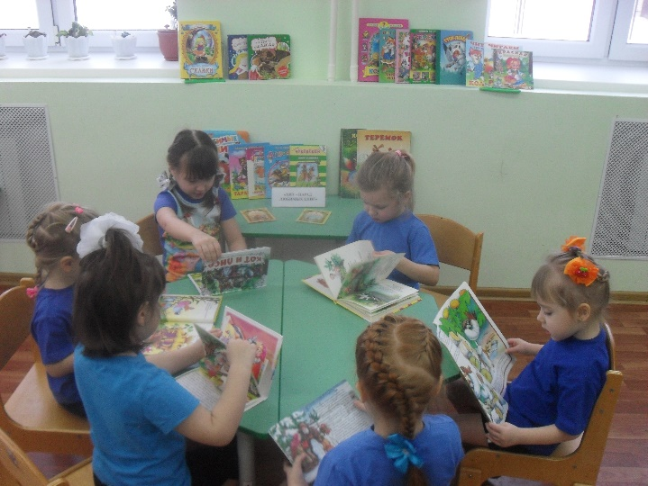

**23 января, вторник:**

**Сказочный вторник «Сказка ложь, да в ней намек…»**

**(рассматривание книг, принесенных из дома, беседы, рассматривание иллюстраций)**

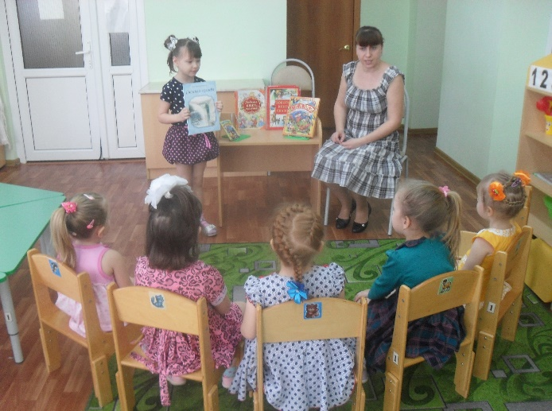 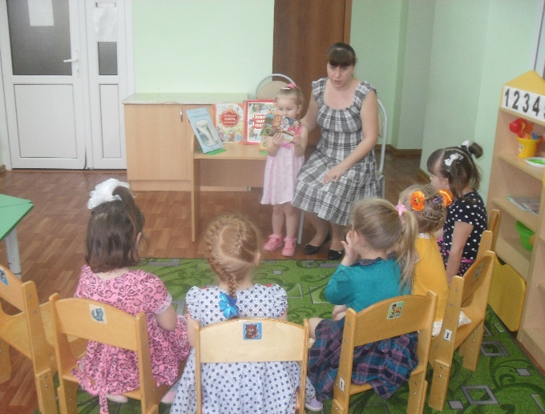

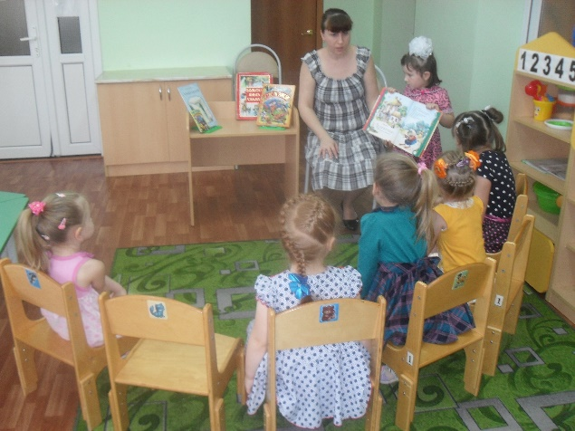 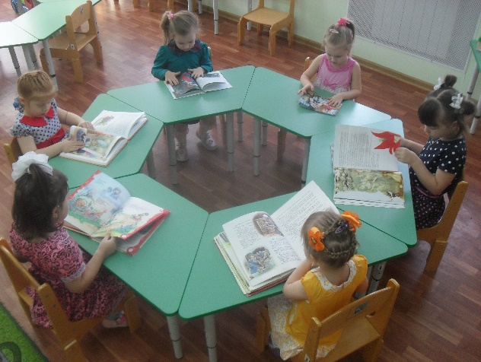

**24 января, среда:**

**Занятие. Коммуникация (Развитие речи)**

**Тема:** Мини-викторина по сказкам К. И. Чуковского. Чтение произведения «Федорино горе».

**Цели:** Помочь детям вспомнить названия и содержание сказок К. Чуковского. Познакомить со сказкой «Федорино горе».

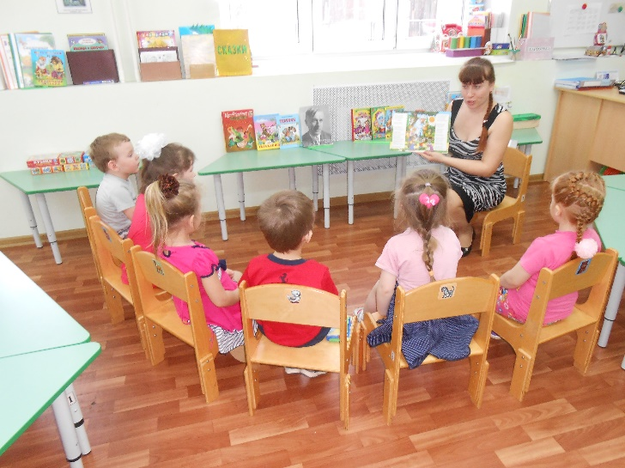 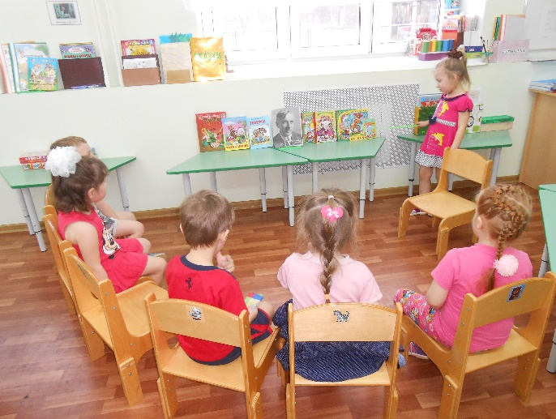

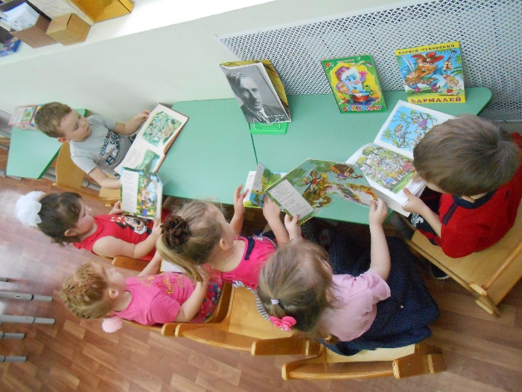

**Просмотр мультфильма «Федорино горе».**

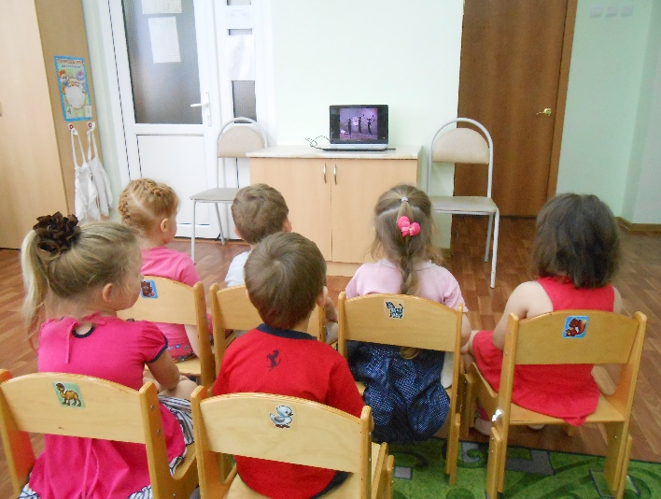

**25 января, четверг:**

**Мастерская «Книжный доктор».**

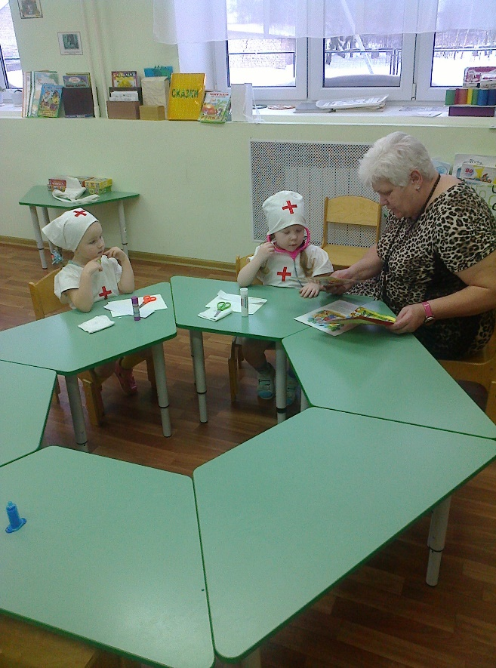 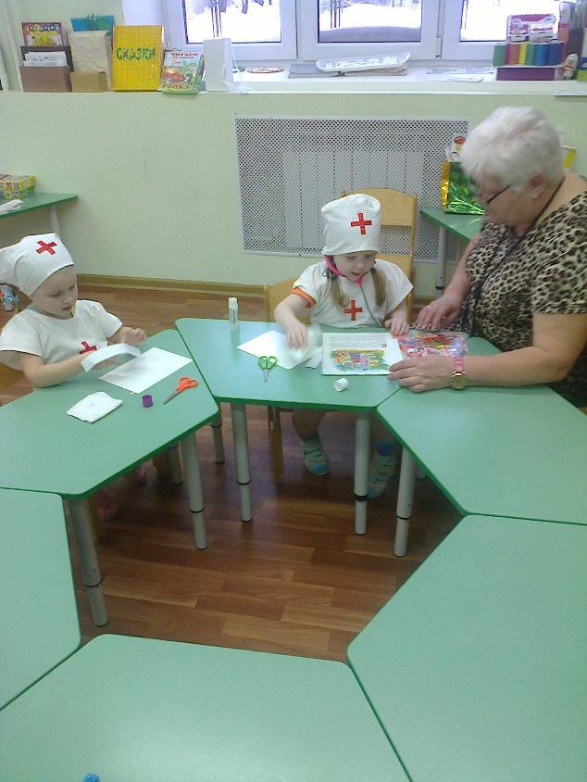

**26 января, пятница:**

**Создание книжки-малышки по сказке «Кто сказал «мяу»?» Сутееву В. Г.**

**(рисование иллюстраций)**

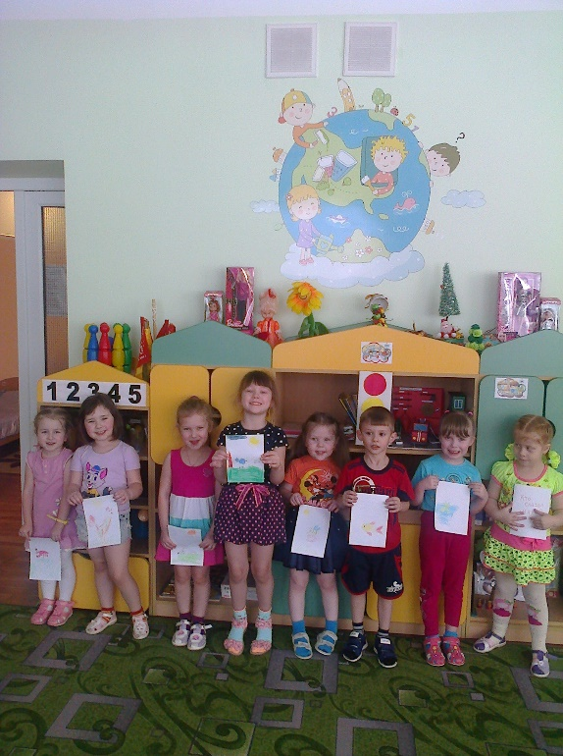 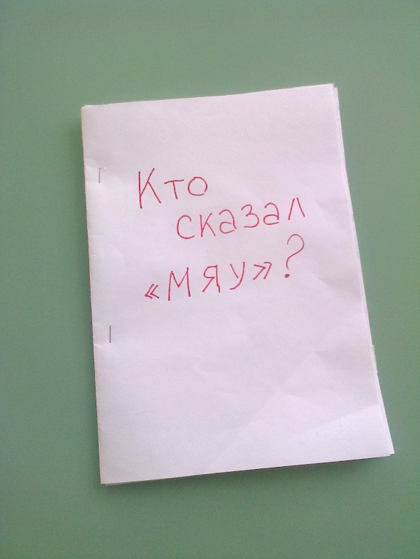

**Работа с родителями**

|  |  |
| --- | --- |
| Информационный стенд | «Как научить ребёнка беречь книги?» |
| Консультация | «Ребёнок и книга» |
| Беседа | «Книга в жизни ребенка» |

